令和５年度採用

三 木 市 職 員 採 用 試 験 案 内

保 育 教 諭
（免許など取得見込者・社会人経験者）

※幼稚園教諭免許と保育士資格の両方を取得し、担任経験が１０年以上、または幼稚園教諭免許と保育士資格の両方を取得見込みの方で、市立認定こども園・幼稚園・保育所での勤務が可能な方

受付期間 | 令和４年８月１日（月）～８月２６日(金）
受付場所 | 三木市教育委員会 教育振興部 教育・保育課
試験日 | 第1次試験 令和４年 9月１８日（日）・１９日（月・祝）  第2次試験 令和４年 １０月２３日（日）
試験会場 | 第1次試験 三木市立教育センター  第2次試験 三木市役所

１ 職種・採用予定人員・受験資格

令和５年４月採用予定
【保育教諭】
職種 |  | 応募資格
保育教諭  定員  ３名 | 免許など  取得  見込者 | ・平成１０年４月2日以降生まれの方  ・学校教育法による４年制大学で必要な専門課程を修了見込み、または４年制大学卒業に相当する学士（教育学）の学位を令和５年3月末までに取得見込みの方  ・幼稚園教諭免許と保育士資格の両方を令和５年３月末までに取得見込みの方
 | 社会人  経験者 | ・昭和４７年４月2日以降生まれの方  ・幼稚園教諭免許と保育士資格の両方を所持する方  ・幼稚園、認定こども園または保育所で担任として10年以上の勤務経験のある方（正規・非正規、官民を問わない）
注１） 地方公務員法第１６条（欠格条項）又は学校教育法第９条に該当する方は、受験できません。
注２） 令和５年３月３１日までに採用に必要な免許・資格が取得できない場合には、採用できません。

２ 応募手続

(1) 受付期間 令和４年８月１日（月）～８月２６日（金）
午前８時３０分～午後５時（土・日曜日・祝日は除く）
※郵送による申込みは、８月２６日（金）午後５時必着とします。

(2) 受付場所 三木市教育委員会 教育振興部
教育・保育課 指導係（三木市役所５階）
〒673-0492
三木市上の丸町１０番３０号 （電話）0794-82-2000

(3) 申込書類
【免許など取得見込者】

必要書類 | 補足説明
受験申込書 | 本市所定用紙に氏名等を記入の上、写真を貼付すること。
受験票 | 本市所定用紙に氏名等を記入の上、写真を貼付すること。
免許証及び資格に関する書類 | 最終学校の卒業見込証明書及び幼稚園教諭免許と保育士資格取得見込証明書  ※４年制大学卒業に相当する学士（教育学）の学位を取得見込みの方については、専攻科修了見込証明書等を提出してください。
返信用封筒2通 | 受験票と試験の結果送付用。送付先の郵便番号、住所、氏名を記載し、それぞれに９４円切手を貼付した長形３号のもの。宛名の後は「行」「宛」とせず「様」と記入してください。
【社会人経験者】

必要書類 | 補足説明
受験申込書 | 本市所定用紙に氏名等を記入の上、写真を貼付すること。
受験票 | 本市所定用紙に氏名等を記入の上、写真を貼付すること。
免許証及び資格に関する書類 | 幼稚園教諭免許証及び保育士資格の写し  （採用時に最終学校の卒業証明書が必要となります）
在職申告書 | 本市所定用紙に記入。必要に応じてコピーしてください。  （採用時に各園所で在職していた証明書が必要となります）
返信用封筒2通 | 受験票と試験の結果送付用。送付先の郵便番号、住所、氏名を記載し、それぞれに９４円切手を貼付した長形３号のもの。宛名の後は「行」「宛」とせず「様」と記入してください。
－ 申込書類についての留意事項 －
※ 各書類については、教育・保育課（市役所5階）、吉川支所及び各市立公民館に置いています。また、三木市ホームページからの印刷も可能です。
※ 郵送で受験申込書類を請求する場合は、角２封筒に返送先の住所・氏名を明記し120円切手を貼付したものを同封の上、７月２９日（金）までに申し込んでください。
※ 受験に関しての提出書類は返却いたしません。

３ 第１次試験

(1) 試験日程・会場
ア 日時 令和４年９月１８日（日）・１９日（月・祝）
午前９時集合（受付時間 午前8時４5分～午前９時）

イ 会場 三木市教育センター（三木市福井１９３３の１２）

(2) 試験内容
９月１８日（日）午前
種目 | 時間 | 内容
教養試験 | ７５分 | 社会についての関心や基礎的・常識的な知識、職務遂行に必要な基礎的言語能力・論理的思考力を検証する問題
適性検査 | ２０分 | 性格特性検査
９月１８日（日）午後
種目 | 時間 | 内容
専門試験  （択一式） | ９０分 | 社会福祉・子ども家庭福祉（社会的養護を含む。）、保育の心理学、教育学・教育法規、保育原理・保育内容、子どもの保健
９月１９日（月・祝）午前または午後
種目 | 時間 | 内容
実技試験 | － | 音楽・表現・運動遊び・実際指導の一場面
作文試験 | ６０分 | 文章の構成力、表現力、説得力等

(3) 試験当日持参するもの
・ 受験票（持参しない場合は受験できないことがあります。）
・ 筆記具（ＨＢの鉛筆、消しゴム）
・ 時計（計時機能だけのもの）
・ 実技試験のできる服装（体操服・運動靴）
・ 昼食（当日は市役所内のレストランやコンビニは営業していません。）

(4) 第１次試験結果発表
令和４年１０月中旬予定（受験者全員に通知します。）

４ 第２次試験

(1) 試験日程・会場
ア 日 時 令和４年１０月２３日（日）
イ 会 場 三木市役所（三木市上の丸町１０番３０号）
※ 日曜日は閉庁日のため、正面玄関は閉鎖しています。１階北玄関をご利用ください。
※ 集合時間については、第1次試験合格者に別途通知します。

(2) 試験内容
種目 | 内容
面接試験 | 集団面接

(3) 試験当日持参するもの
・ 受験票（持参しない場合は受験できないことがあります。）

(4) 第２次試験結果発表
令和４年１１月中旬予定（三木市役所前掲示板に掲示するとともに、受験者全員に通知します。）

５ 合格から採用まで

(１) 試験合格者には身体検査を実施し、勤務に支障がないと認めた場合、令和５年４月１日に採用の予定です。

(２) 受験資格がないこと、又は申込書類の記載事項が正しくないことが判明した場合は、合格を取り消します。

(３) 令和５年３月３１日までに採用に必要な免許・資格が取得できない場合は、採用できません。

６ 給与

三木市の条例・規則の規定に基づき決定します。
(1) 初任給 ２０８，４７２円（令和４年４月１日現在）
※ 条例・規則の規定の改正に伴い、変更となる場合があります。
※ 地域手当を含みます。
※ 社会人経験者については、これまでの保育経験年数によって異なります。

(2) 諸手当
・ 扶養手当、住居手当、通勤手当、期末手当、勤勉手当等をそれぞれの規定に基づき支給します。
・ 幼稚園に勤務の場合は、調整額を支給します。認定こども園、保育所に勤務の場合は、時間外勤務手当を支給します。

７ 勤務先

市立の幼稚園・認定こども園・保育所等

８ その他

試験日程の詳細については、試験当日にお知らせします。
※ 試験会場案内図

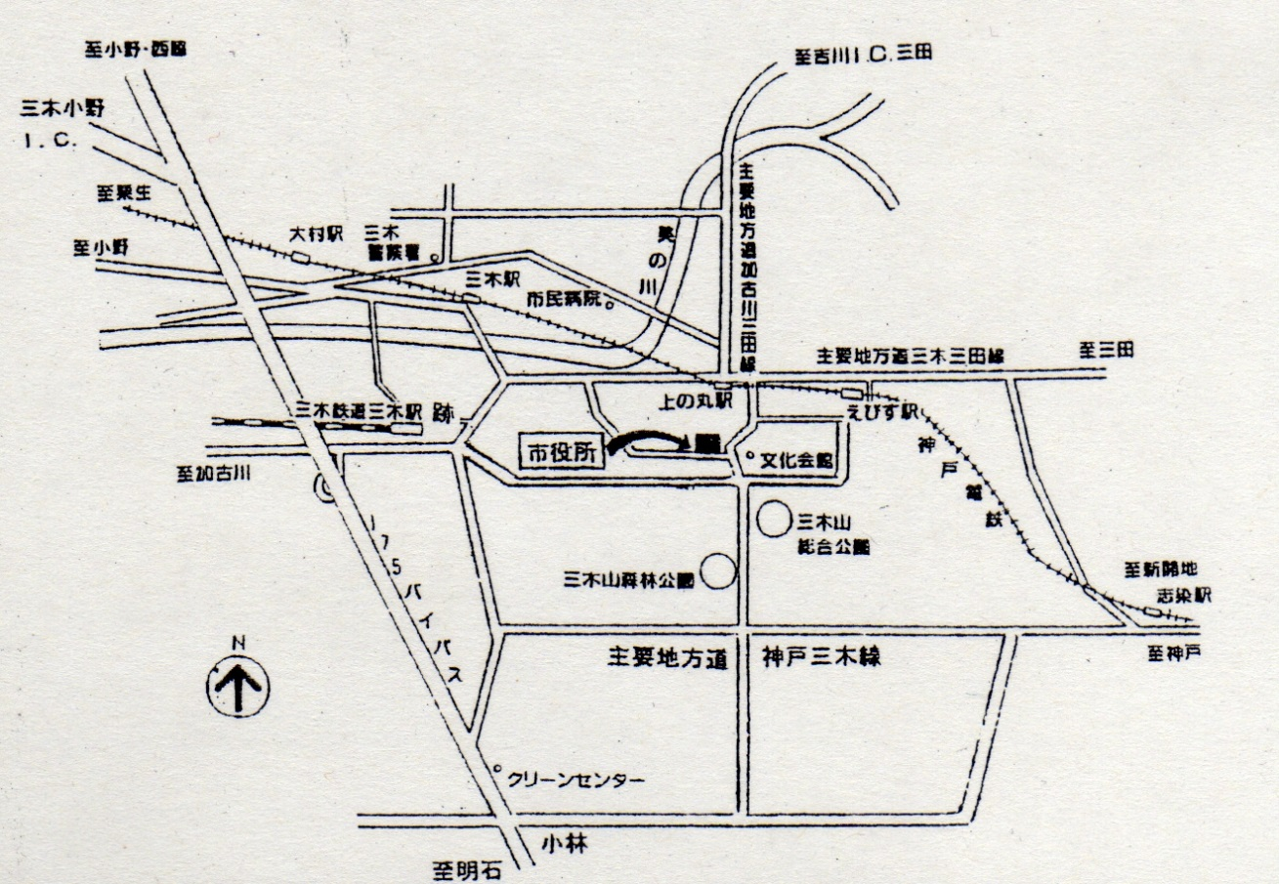

(１階北玄関)

三木市役所
文化会館
体育館
（駐車場）
（道 路）

（駐車場）
三木市立
教育センター

